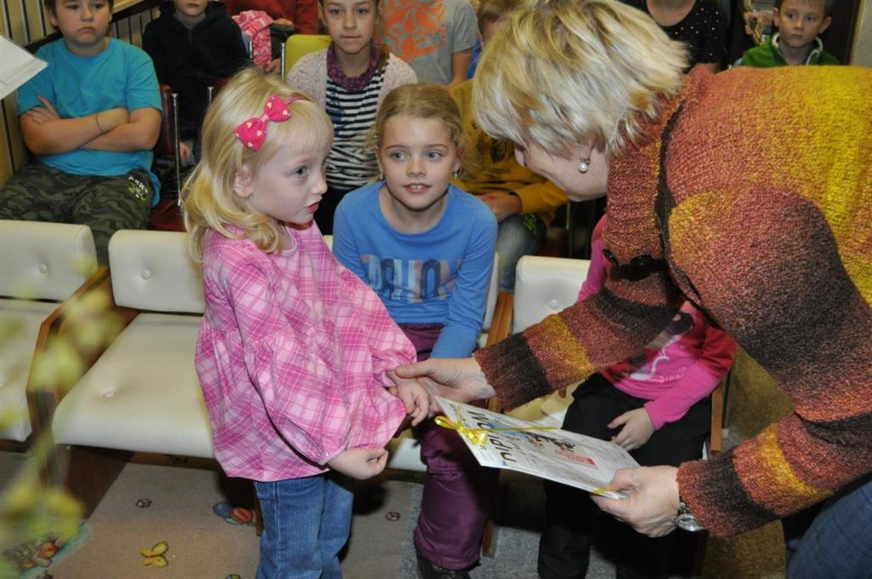
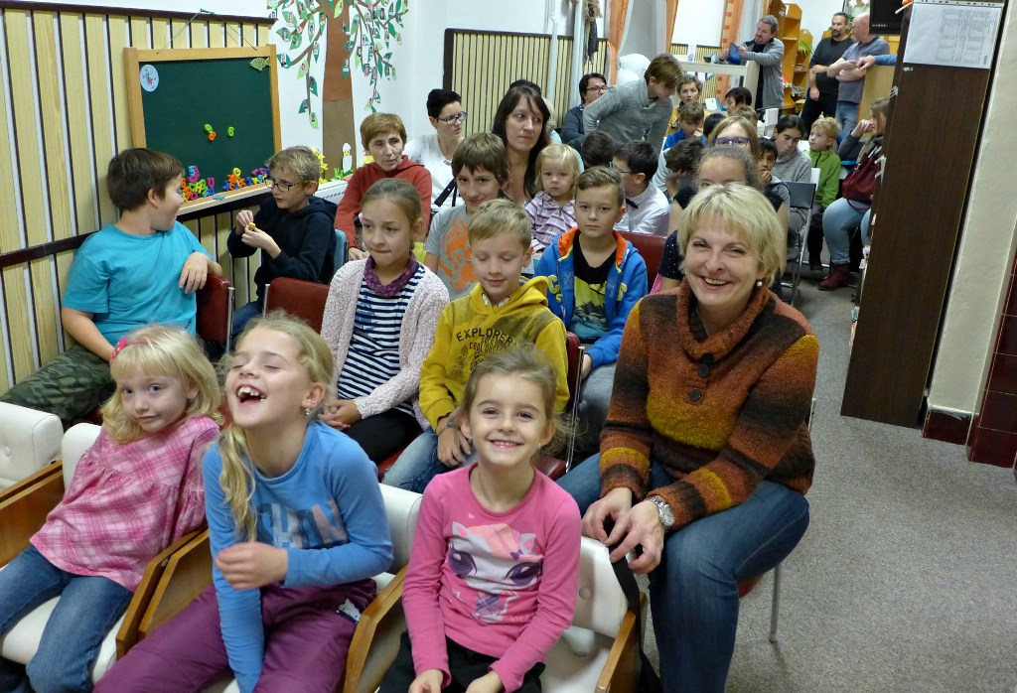

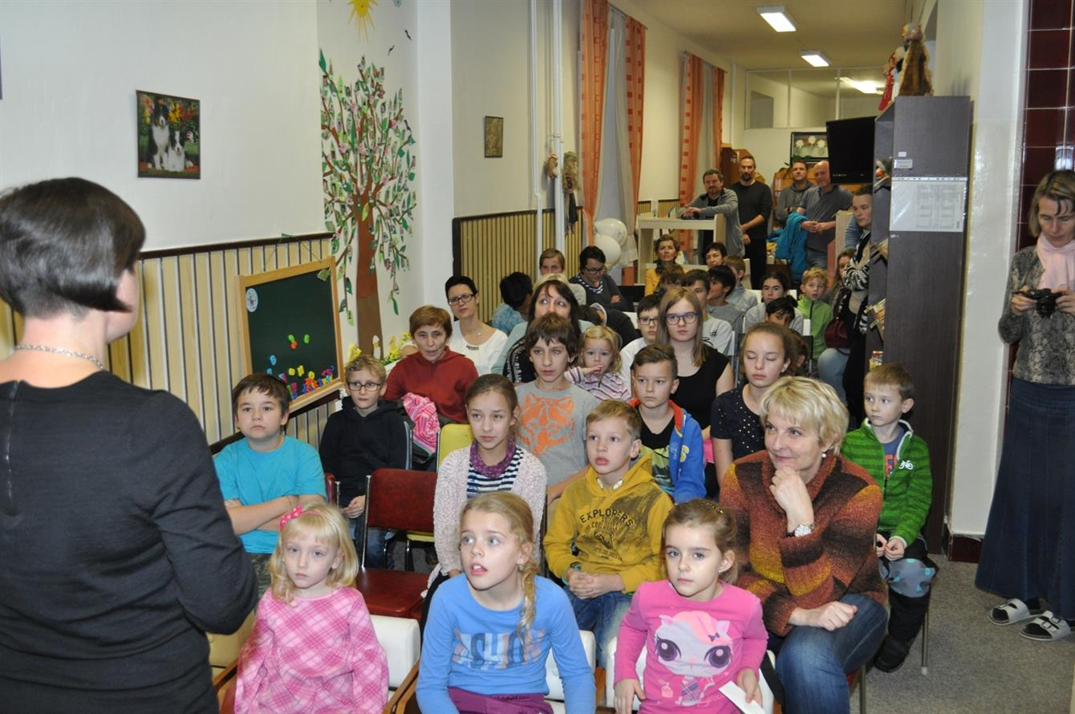

V prosinci loňského roku se uskutečnilo v městské knihovně v Boskovicích při příležitosti Dne pro dětskou knihu vyhlášení vítězů soutěže na téma "Příběhy mého kraje". Mateřská škola Boskovice, pracoviště Lidická , měla úspěšné zastoupení v nejmladší kategorii, cenu za 3. místo si odnesla holčička ze třídy Kuřátka. Ceny všem vítězům předávala paní starostka Hana Nedomová.

